REQUERIMENTO n° 865/2022

Solicita informações do Executivo, junto ao Órgão competente, se há planos para que seja realizada a construção de um parque ecológico no terreno situado entre a Avenida Marta e a rua Penélope, no Jardim Bela vista Alta.
REQUEIRO à Mesa, após ouvido o Douto Plenário, na forma regimental vigente, que seja oficializado ao Excelentíssimo Senhor Igor Soares Ebert, Prefeito Municipal, para que verifique junto ao órgão competente, se há planos para que seja realizada a construção de um parque ecológico no terreno situado entre a Avenida Marta e a rua Penélope, no Jardim Bela vista Alta.
Justificativa

Senhor Presidente,
Senhoras Vereadoras,
Senhores Vereadores,
Esse requerimento visa solicitar informações junto ao órgão competente sobre a construção de um parque ecológico no terreno situado entre a Avenida Marta e a rua Penélope, no Jardim Bela vista Alta.
Tal solicitação se dá pela inexistência de parque ecológico na região, o que faz com que nossos munícipes tenham que se descolar para a região central de nossa cidade, ou até mesmo para Municípios vizinhos para poderem usufruir dos parques presentes nesses locais, essa dificuldade muitas vezes acabam por impedir que nossos munícipes desfrutem do laser proporcionado por esses locais, essa situação poderia ser superada com a construção de um parque ecológico no referido local, onde os moradores do jardim bela vista alta bem como moradores das proximidades, poderiam usufruir da referida área de lazer, sem ter fazer uso de transportes, seja público ou privado, para chegar ao referido local, essa facilidade com certeza se tornaria um grande atrativo, para que os moradores das regiões adjacentes ao parque desenvolvessem cada vez mais o saudável hábito de frequentar parques, essa prática é muito benéfica pois proporciona além de laser e entretenimento qualidade de vida integração social e saúde além de embelezar a cidade.
Os parques urbanos são áreas verdes com equipamentos para a prática de esportes, que podem trazer qualidade de vida para a população, estimulando o combate ao sedentarismo, que é um fator de risco que tem por consequência o aparecimento de inúmeras doenças. Os parques proporcionam contato com a natureza gerando uma conscientização da importância da natureza para um meio ambiente saudável para nossa existência.
As atividades físicas realizadas nos parques trazem diferentes benefícios psicológicos, sociais e físicos a saúde dos indivíduos. Assim, o planejamento correto e a conservação de parques públicos se revelam como significativa estratégia para uma política efetiva do projeto urbano e da saúde pública.
Assim a construção do parque ecológico no referido local além de proporcionar uma maior qualidade de vida a nossos munícipes, fará com que o referido terreno venha a atender a sua finalidade social, uma vez que o mesmo possui ampla vegetação, e está cercado, e encontra-se sem uso no momento.
Portanto tal solicitação vem atender os anseios dos moradores de nossa Cidade.

Sala das Sessões Bem-vindo Moreira Nery, 25 de janeiro de 2022.

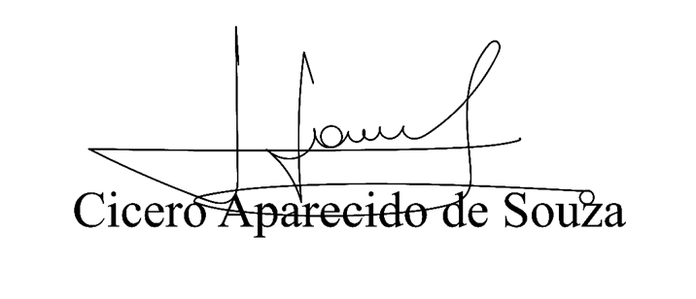
Vereador Aparecido - 

